מגמת תיירות · שאלון 880387 · מישור החוף
עכו והגליל המערבי
דף עבודה לתלמיד · נושא 1
שם: ______________________ כיתה: ________ תאריך: ____________
איך עובדים עם הדף: המורה מציג את המצגת, ואתם ממלאים כאן את מה שחשוב בכל שקף. בסוף הדף יש שאלות תרגול ובגרות.
החומר של הנושא באתר המגמה  באתר המגמה, בחבל מישור החוף, נושא 1: עכו והגליל המערבי.  בשורה של הנושא יש קישורים למצגת, לסרטון הפתיחה, לפודקאסט החזרה ולדף העבודה הזה.  סרקו את הברקוד בטלפון, או הקלידו את הכתובת:  ‪nisan1234-afk.github.io/tayarut/#coastal-01‬ | 

חלק א · סיכום מודרך
שקף 2 מישור החוף
שלושה אזורים, ומתחילים בצפון
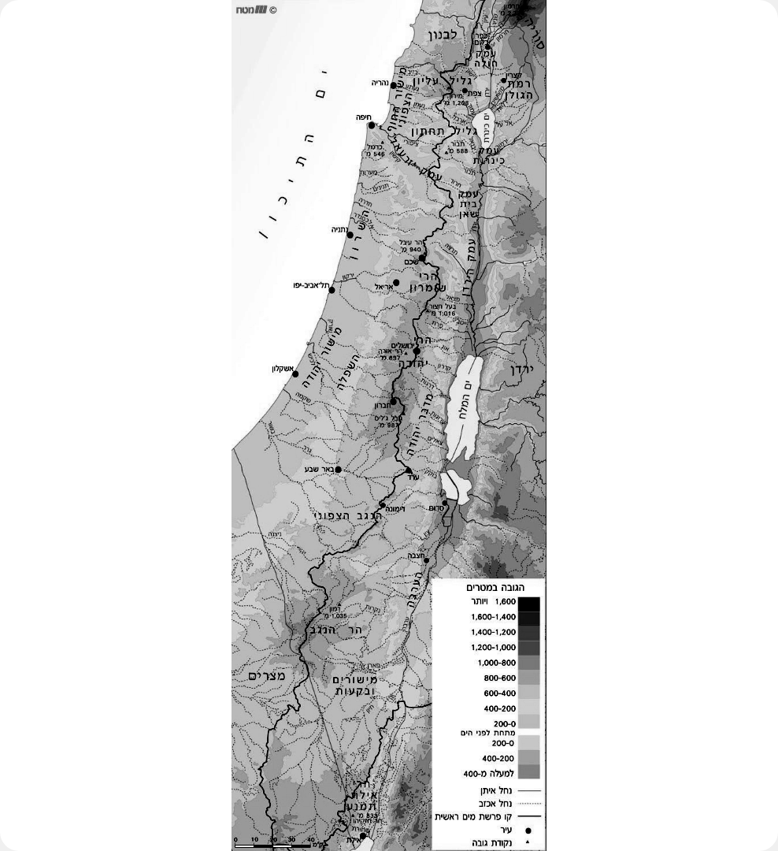
מישור החוף הצפוני | הגבול
צפון
דרום
מזרח
מערב

שקף 3 עכו
עיר עתיקה מעל הקרקע ומתחתיה
מה חשוב לזכור
העיר העתיקה

שקף 5 אתרים בעכו
מתחת לקרקע ומעליה
מה חשוב לזכור
אולמות האבירים · מתחת לקרקע
מסגד אל־ג'זאר
חאן אל־עומדאן
חמאם אל־באשה
מוזיאון אסירי המחתרות
אוצרות בחומה

שקף 6 עכו לתיירים · הבהאים
מה מושך לעכו, והגנים הבהאיים
מה חשוב לזכור
הבהאים

שקף 8 טבע לחוף הים
ראש הנקרה, אכזיב ונחל בצת
מה חשוב לזכור
ראש הנקרה
גן לאומי אכזיב
שמורת נחל בצת

שקף 9 מבצרים ומוזיאונים
מונפורט, יחיעם, ומוזיאונים בגליל המערבי
מוזיאון | מה רואים
בית לוחמי הגטאות
חניתה
סכנין
תפן

שקף 11 מושגים לבגרות
סיור תמריץ וסיור מקצועי
מה חשוב לזכור
סיור תמריץ
סיור מקצועי

שקף 13
סיכום: שלושה דברים חשובים שלמדתי בנושא
1:
2:
3:

חלק ב · שאלות
תרגול: שאלה 1
1. סדרו את האירועים בתולדות עכו, מהמוקדם למאוחר. (תרגול)
נפוליאון במצור · הכלא הבריטי · בירת הצלבנים · מסגד אל־ג'זאר · אזכור בכתבים מצריים

תרגול: שאלה 2
2. התאימו כל אתר בעכו לתיאור שלו. (תרגול)
אולמות האבירים · מסגד אל־ג'זאר · חאן אל־עומדאן · חמאם אל־באשה · אסירי המחתרות · הבהג'י

תרגול: שאלות 3–6
3. אילו מאתרי הצפון הם אתרי טבע, ולא מבצר או מוזיאון? (תרגול)
ראש הנקרה · נחל בצת · אכזיב · מונפורט · יחיעם · לוחמי הגטאות

4. התאימו כל מוזיאון לנושא שלו. (תרגול)
חניתה · סכנין · בית לוחמי הגטאות · תפן

5. איך נוצרו הנקרות בראש הנקרה? (תרגול)

6. ציינו שלושה גורמי משיכה תיירותיים במישור החוף הצפוני, ודוגמה לכל אחד. (בעקבות בגרות)

שאלות 7–16
7. הסבירו את המושג "סיור תמריץ", ותנו דוגמה. (מושג)

8. הסבירו את המושג "סיור מקצועי", ותנו דוגמה. (מושג)

9. ציינו ארבעה גורמי משיכה של עכו לתיירים. (בגרות 2026)

10. ציינו ותארו שני אתרים בעכו: אחד בחלק העילי של העיר ואחד בחלק התת־קרקעי. (בגרות 2026)

11. ציינו את הגבולות הגאוגרפיים של מישור החוף הצפוני. (בגרות 2022)

12. תארו מה רואים בראש הנקרה, ואילו תשתיות תיירות יש בו. (בגרות 2022)

13. (עם שתי תמונות של מקדשים, בחיפה וליד עכו) לאיזו דת שייכים המאמינים, ומה מאפיין כל מקדש? (בגרות 2022)

14. ציינו שני אתרים במישור החוף הצפוני שהם שרידים מתקופת הצלבנים. (בעקבות בגרות)

15. ציינו שני מוזיאונים בחוף הגליל המערבי, ומה רואים בכל אחד. (בעקבות בגרות)

16. בחרו מתוך רשימה שלוש פעילויות שמתאימות לסיור תמריץ, ונמקו. (בגרות 2019)

